南京纺织品进出口股份有限公司

2010年半年度报告摘要

重要提示
  - 本公司董事会、监事会及董事、监事、高级管理人员保证本报告所载资料不存在任何虚假记载、误导性陈述或者重大遗漏，并对其内容的真实性、准确性和完整性承担个别及连带责任。
本半年度报告摘要摘自半年度报告全文，投资者欲了解详细内容，应当仔细阅读半年度报告全文。
  - 公司全体董事出席董事会会议。
  - 公司半年度财务报告未经审计。
  - 公司不存在被控股股东及其关联方非经营性占用资金情况。
  - 公司不存在违反规定决策程序对外提供担保的情况。
  - 公司负责人单晓钟、主管会计工作负责人丁杰及会计机构负责人（会计主管人员）倪军声明：保证半年度报告中财务报告的真实、完整。

公司基本情况
  - 基本情况简介
股票简称 | 南纺股份
股票代码 | 600250
股票上市交易所 | 上海证券交易所
 | 董事会秘书 | 证券事务代表
姓名 | 冉芳 | 侯蕾
联系地址 | ranfang@nantex.com.cn | houlei1031@126.com
电话 | 025-83331602 | 025-83331634
传真 | 025-83331639 | 025-83331639
电子信箱 | 南京市鼓楼区云南北路77号16楼 | 南京市鼓楼区云南北路77号16楼

  - 主要财务数据和指标
    - 主要会计数据和财务指标
单位:元 币种:人民币
 | 本报告期末 | 上年度期末 | 本报告期末比上年度期末增减(%)
总资产 | 4,723,199,155.29 | 4,253,654,594.64 | 11.04
所有者权益（或股东权益） | 661,832,390.24 | 660,013,548.85 | 0.28
归属于上市公司股东的每股净资产（元／股） | 2.56 | 2.55 | 0.28
 | 报告期（1－6月） | 上年同期 | 本报告期比上年同期增减(%)
营业利润 | 13,047,993.85 | -7,426,264.12 | 不适用
利润总额 | 14,429,794.28 | 11,087,380.07 | 30.15
归属于上市公司股东的净利润 | 5,785,789.85 | 11,480,019.43 | -49.60
归属于上市公司股东的扣除非经常性损益的净利润 | 5,096,794.88 | -2,347,388.80 | 不适用
基本每股收益(元) | 0.022 | 0.044 | -49.60
扣除非经常性损益后的基本每股收益(元) | 0.020 | -0.009 | 不适用
稀释每股收益(元) | 0.022 | 0.044 | -49.60
加权平均净资产收益率(%) | 0.873 | 1.769 | 减少0.896个百分点
经营活动产生的现金流量净额 | -451,220,721.24 | -129,693,346.07 | 不适用
每股经营活动产生的现金流量净额（元） | -1.74 | -0.50 | 不适用

    - 非经常性损益项目
√适用 □不适用
单位：元 币种：人民币
非经常性损益项目 | 金额
非流动资产处置损益 | 362,890.96
计入当期损益的政府补助（与企业业务密切相关，按照国家统一标准定额或定量享受的政府补助除外） | 785,465.47
除同公司正常经营业务相关的有效套期保值业务外，持有交易性金融资产、交易性金融负债产生的公允价值变动损益，以及处置交易性金融资产、交易性金融负债和可供出售金融资产取得的投资收益 | -334,717.05
除上述各项之外的其他营业外收入和支出 | 233,444.00
所得税影响额 | -270,013.47
少数股东权益影响额（税后） | -88,074.94
合计 | 688,994.97

股本变动及股东情况
  - 股份变动情况表
□适用 √不适用
  - 股东数量和持股情况
单位：股
报告期末股东总数 |  |  | 15,950户
前十名股东持股情况
股东名称 | 股东性质 | 持股比例(%) | 持股总数 | 持有有限售条件股份数量 | 质押或冻结的股份数量
南京市国有资产经营(控股)有限公司 | 国有法人 | 34.99 | 90,516,562 | 0 | 冻结90,516,562
汉唐证券有限责任公司 | 其他 | 19.96 | 51,636,306 | 0 | 未知
南京商厦股份有限公司 | 国有法人 | 2.30 | 5,942,391 | 0 | 未知
南京斯亚集团有限公司 | 境内非国有法人 | 2.07 | 5,351,451 | 0 | 未知
中国外运江苏公司 | 国有法人 | 1.38 | 3,567,634 | 0 | 未知
上海海舜瀛润资产管理有限公司 | 其他 | 0.44 | 1,141,864 | 0 | 未知
俞嘉骅 | 境内自然人 | 0.35 | 913,880 | 0 | 未知
上海兴泽实业发展有限公司 | 其他 | 0.32 | 819,000 | 0 | 未知
熊顺宝 | 境内自然人 | 0.28 | 723,100 | 0 | 未知
王志周 | 境内自然人 | 0.23 | 601,000 | 0 | 未知
前十名无限售条件股东持股情况
股东名称 |  | 持有无限售条件股份的数量 |  | 股份种类及数量
南京市国有资产经营(控股)有限公司 |  | 90,516,562
  人民币普通股 | 90,516,562
汉唐证券有限责任公司 |  | 51,636,306
  人民币普通股 | 51,636,306
南京商厦股份有限公司 |  | 5,942,391
  人民币普通股 | 5,942,391
南京斯亚集团有限公司 |  | 5,351,451
  人民币普通股 | 5,351,451
中国外运江苏公司 |  | 3,567,634
  人民币普通股 | 3,567,634
上海海舜瀛润资产管理有限公司 |  | 1,141,864
  人民币普通股 | 1,141,864
俞嘉骅 |  | 913,880
  人民币普通股 | 913,880
上海兴泽实业发展有限公司 |  | 819,000
  人民币普通股 | 819,000
熊顺宝 |  | 723,100
  人民币普通股 | 723,100
王志周 |  | 601,000
  人民币普通股 | 601,000
上述股东关联关系或一致行动的说明 |  | 南京商厦股份有限公司为我公司第一大股东南京市国有资产经营（控股）有限公司的关联方。公司未知其他无限售条件流通股股东之间是否存在关联关系或属于《上市公司收购管理办法》规定的一致行动人。

  - 控股股东及实际控制人变更情况
□适用 √不适用

董事、监事和高级管理人员情况
  - 董事、监事和高级管理人员持股变动
□适用 √不适用

董事会报告

2010年上半年，全球经济呈现缓慢复苏的态势，但欧盟主权债务危机问题引爆欧元危机，加剧了世界经济形势的复杂性。与此同时，国内原材料人力成本上涨、人民币升值等因素与趋势依旧存在。面对复杂的国内外经济环境，在董事会的正确领导下，公司努力稳定传统市场、积极开拓新兴市场，有效加强内部管理，严格控制营运成本，主营业务取得了较为稳定的增长。报告期内，公司实现营业收入322,496.41万元，比上年同期增长27.29%。盈利方面,由于南京朗诗集团股份有限公司因销售收入未能确认而导致的亏损，给公司带来投资损失-1,426.92万元，主营业务利润和投资损失盈亏相抵后，最终归属于母公司所有者的净利润为578.58万元，比上年同期下降49.60%。

根据海关统计，2010年1-6月，我公司实现进出口总额18,242.72万美元，其中出口10,920.03万美元，较上年同期下降11.44%；进口7，322.69万美元（不含转口贸易），较上年同期下降18.34%；转口贸易22,551.33万美元，较上年同期增长743.93%。

下半年公司将持续加强内部管理，并继续控制营运成本，利用多种手段在此轮经济复苏中抓住机遇，同时加强投资项目管理，形成主业和投资齐头并进的发展格局。

（1）截至报告期末,公司资产负债表项目大幅变动的原因分析(单位:万元 币种:人民币)
项 目 | 期末金额 | 期初金额 | 增减变动 | 影响变动的主要因素
交易性金融资产 | 307.67 | 470.30 | -34.58% | 本期持有的交易性金融资产减少
应收票据 | 292.94 | 955.42 | -69.34% | 上期期末的应收票据到期
应收账款 | 107,512.38 | 80,735.10 | 33.17% | 本期营业收入大幅增加
预付款项 | 75,898.78 | 21,757.58 | 248.84% | 采购商品增加,预付供应商货款
存货 | 37,743.29 | 28,682.68 | 31.59% | 本期增加了库存的商品
其他流动资产 | 2,858.74 | 1,138.33 | 151.13% | 本期应收出口退税增加
可供出售金融资产 | 446.03 | 630.03 | -29.20% | 持有的可供出售金融资产市值下降
在建工程 | 2,404.50 | 1,505.29 | 59.74% | 本期在建工程项目增加
应付账款 | 93,134.74 | 63,709.62 | 46.19% | 本期商品采购大幅增加
应付职工薪酬 | 529.28 | 1,178.09 | -55.07% | 本期发放上期末年终奖
应交税费 | 306.64 | 1,307.99 | -76.56% | 本期商品采购增加而进项税增加
一年内到期的非流动负债 | 0.00 | 10,000.00 | -100.00% | 本期归还非流动负债
其他流动负债 | 532.23 | 270.47 | 96.78% | 本期预提加工费增加
长期借款 | 44,500.00 | 4,000.00 | 1012.50% | 公司组建授信银团,调整负债结构

（2）截至报告期末,公司利润表项目大幅变动的原因分析(单位:万元 币种:人民币)
项 目 | 本期金额 | 上期金额 | 增减变动 | 影响变动的主要因素
公允价值变动收益 | -54.81 | 139.64 | -139.25% | 交易性金融资产市值下降
投资收益 | -795.71 | 864.50 | -192.04% | 本期联营公司亏损增加
营业外收入 | 162.90 | 1,892.63 | -91.39% | 上期收拆迁补偿款而本期未发生
营业外支出 | 24.72 | 41.27 | -40.10% | 本期未发生对外捐赠
所得税费用 | 1,004.91 | 169.96 | 491.26% | 公司本期营业利润大幅增加

（3）截至报告期末,公司现金流量项目大幅变动的原因分析(单位:万元 币种:人民币)
项 目 | 本期金额 | 上期金额 | 增减变动 | 影响变动的主要因素
经营活动产生的现金流量净额 | -45,122.07 | -12,969.33 | 不适用 | 本期公司购买商品、接受劳务支付的现金同比大幅增加
投资活动产生的现金流量净额 | 1,626.16 | 941.56 | 72.71% | 本期收到子公司现金分红同比大幅增加
筹资活动产生的现金流量净额 | 57,183.16 | 7,139.97 | 700.89% | 本期公司从银行净借款同比大幅增加

  - 主营业务分行业、产品情况表
单位:万元 币种:人民币
分行业或分产品 | 营业收入 | 营业成本 | 营业利润率  (%) | 营业收入比上年同期增减(%) | 营业成本比上年同期增减(%) | 营业利润率比上年同期增减(%)
分产品
纺织面料及辅料 | 16,642.69 | 17,307.08 | -3.99 | -25.03 | -22.75 | 减少3.06个百分点
服装 | 46,433.39 | 41,779.69 | 10.02 | -25.30 | -23.63 | 减少1.98个百分点
针织品 | 18,783.83 | 17,861.13 | 4.91 | 9.72 | 8.69 | 增加0.90个百分点
纺织原料 | 16,896.59 | 16,626.62 | 1.60 | -16.89 | -17.29 | 增加0.48个百分点
机电产品 | 11,968.98 | 10,307.71 | 13.88 | -21.73 | -26.27 | 增加5.30个百分点
日用百货 | 5,557.85 | 5,096.36 | 8.30 | 7.10 | 6.25 | 增加0.72个百分点
化工原料 | 130,016.40 | 125,317.46 | 3.61 | 92.74 | 93.05 | 减少0.16个百分点
金属材料 | 55,323.72 | 52,115.64 | 5.80 | 44.46 | 36.43 | 增加5.55个百分点
药品销售 | 3,304.14 | 1,998.15 | 39.53 | 49.15 | 81.38 | 减少10.74个百分点
服务 | 1,811.32 | 432.11 | 76.14 | 9.24 | -9.35 | 增加4.89个百分点
其他 | 15,477.36 | 14,403.57 | 6.94 | 1,358.30 | 1,585.24 | 减少12.53个百分点
合计 | 322,216.27 | 303,245.52 | 5.89 | 27.37 | 27.43 | 减少0.05个百分点

  - 主营业务分地区情况
单位:万元 币种:人民币
地区 | 营业收入 | 营业收入比上年增减（%）
欧盟 | 77,262.19 | 95.88
美加地区 | 84,429.89 | 107.19
日本 | 12,803.99 | 64.92
东盟 | 1,941.73 | 51.76
南亚 | 4,342.50 | 37.34
澳新地区 | 13,276.34 | 151.80
香港 | 5,483.20 | 907.46
其他国家 | 27,729.47 | 189.83
国内 | 94,946.96 | -34.61
合计 | 322,216.27 | 27.37

  - 主营业务及其结构发生重大变化的原因说明
□适用 √不适用

  - 主营业务盈利能力（毛利率）与上年相比发生重大变化的原因说明
□适用 √不适用

  - 利润构成与上年度相比发生重大变化的原因分析
□适用 √不适用

  - 募集资金使用情况
    - 募集资金运用
□适用 √不适用
    - 变更项目情况
□适用 √不适用

  - 非募集资金项目情况
单位:万元 币种:人民币
项目名称 | 项目金额 | 项目进度 | 项目收益情况
滨海南泰羊毛工业有限公司 | 925 | 1、2工程车间已完工 | -40.45
合计 | 925 | / | /
滨海南泰羊毛工业有限公司注册资本1500万元，公司本部占比96.67%，公司全资子公司南京南泰显示有限公司占比3.33%。截至2010年6月30日，全部资金已经到位。报告期公司投资925万元（含南京南泰显示有限公司投资50万元）。

  - 董事会下半年的经营计划修改计划
□适用 √不适用

  - 预测年初至下一报告期期末的累计净利润可能为亏损或者与上年同期相比发生大幅度变动的警示及说明
□适用 √不适用

  - 公司董事会对会计师事务所本报告期“非标准审计报告”的说明
□适用 √不适用

  - 公司董事会对会计师事务所上年度“非标准审计报告”涉及事项的变化及处理情况的说明
□适用 √不适用

重要事项
  - 收购资产
√适用 □不适用
单位:万元 币种:人民币
交易对方或最终控制方 | 被收购资产 | 购买日 | 收购价格 | 自购买日起至报告期末为公司贡献的净利润 | 是否为关联交易（如是，说明定价原则） | 所涉及的资产产权是否已全部过户 | 所涉及的债权债务是否已全部转移
江苏省国际经济合作有限公司 | 南京百业光电有限公司的2.5%股权 | 2010年2月20日 | 82.79 | -7.87 | 否 | 是 | 是
江苏省国际招标公司 | 南京百业光电有限公司的7.5%股权 | 2010年2月20日 | 248.38 | -23.62 | 否 | 是 | 是

  - 出售资产
□适用 √不适用

  - 担保事项
√适用 □不适用
单位:万元 币种:人民币
公司对外担保情况（不包括对控股子公司的担保）
报告期内担保发生额合计 | 0
报告期末担保余额合计 | 0
公司对控股子公司的担保情况
报告期内对子公司担保发生额合计 | 1,200
报告期末对子公司担保余额合计 | 13,652
公司担保总额情况（包括对控股子公司的担保）
担保总额 | 13,652
其中：
为股东、实际控制人及其关联方提供担保的金额 | 0
直接或间接为资产负债率超过70％的被担保对象提供的债务担保金额 | 11,952
担保总额超过净资产50％部分的金额 | 0
上述三项担保金额合计 | 11,952

  - 关联债权债务往来
√适用 □不适用
单位：万元 币种：人民币
关联方 | 向关联方提供资金 |  | 关联方向上市公司提供资金
关联方 | 发生额 | 余额 | 发生额 | 余额
南京斯亚实业有限公司 | 0 | 453.27 | 0 | 0
蒙古南泰有限公司 | 0 | 173.65 | 0 | 0
南京东湖丽岛温泉会所有限公司 | 0 | 190.24 | 0 | 0
上海杰夫朗诗家具用品有限公司 | 0 | 487 | 0 | 0
南京国有资产经营（控股）有限公司 | 0 | 0 | 0 | 96.80
合计 | 0 | 1,304.16 | 0 | 96.80
其中：报告期内公司向控股股东及其子公司提供资金的发生额0万元，余额-96.80万元。

  - 重大诉讼仲裁事项
□适用 √不适用

  - 其他重大事项及其影响和解决方案的分析说明
    - 证券投资情况
√适用 □不适用
序号 | 证券品种 | 证券代码 | 证券简称 | 最初投资成本  （元） | 持有数量（股） | 期末账面价值（元） | 占期末证券投资比例（％） | 报告期损益（元）
1 | 股票 | 600887 | 伊利股份 | 1,263,072.00 | 48,000.00 | 1,410,240.00 | 45.84 | -94,080.00
2 | 股票 | 600481 | 双良股份 | 1,412,676.46 | 82,680.00 | 1,140,984.00 | 37.08 | -319,007.00
3 | 基金 | 519110 | 浦银安盛价值成长基金 | 700,000.00 | 692,392.60 | 525,525.98 | 17.08 | -135,016.56
期末持有的其他证券投资 |  |  |  | 0 | / | 0 | 0 | 0
合计 |  |  |  | 3,375,748.46 | / | 3,076,749.98 | 100 | -548,103.56

    - 持有其他上市公司股权情况
√适用 □不适用
单位：元
证券代码 | 证券简称 | 最初投资成本 | 占该公司股权比例（％） | 期末账面价值 | 报告期损益 | 报告期所有者权益变动 | 会计核算科目 | 股份来源
601328 | 交通银行 | 503,280.60 | 微小 | 2,363,570.73 | 0 | -1,313,531.82 | 可供出售金融资产 | 法人配股
600682 | 南京新百 | 298,000.00 | 微小 | 1,305,000.00 | 0 | -390,000.00 | 可供出售金融资产 | 股改解除限售流通股
600377 | 宁沪高速 | 243,092.08 | 微小 | 791,700.00 | 0 | -136,500.00 | 可供出售金融资产 | 股改解除限售流通股
合计 |  | 1,044,372.68 | / | 4,460,270.73 | 0 | -1,840,031.82 | / | /

    - 持有非上市金融企业股权情况
□适用 √不适用

财务会计报告
  - 审计意见
半年度报告未经审计。
  - 财务报表
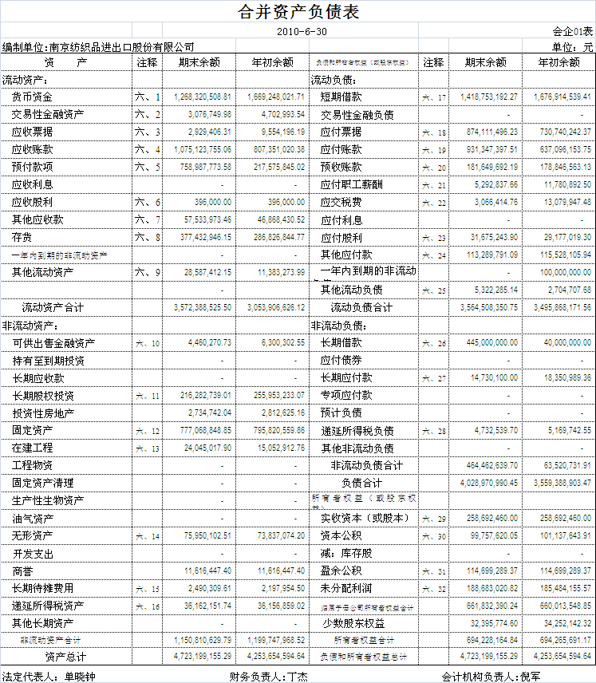

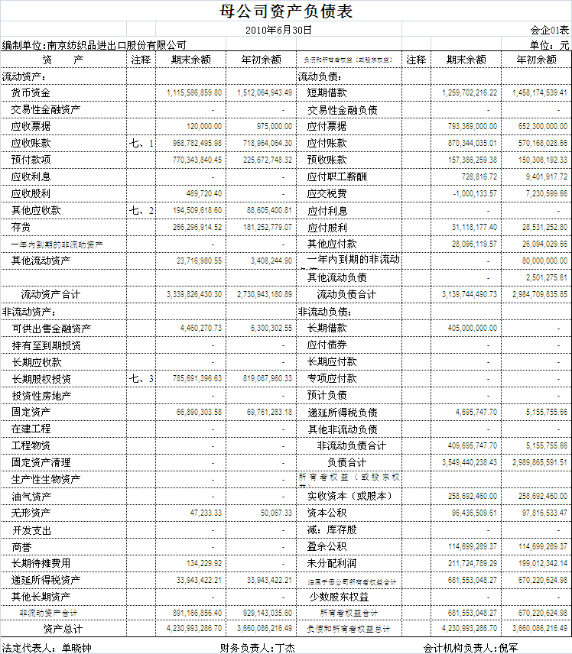

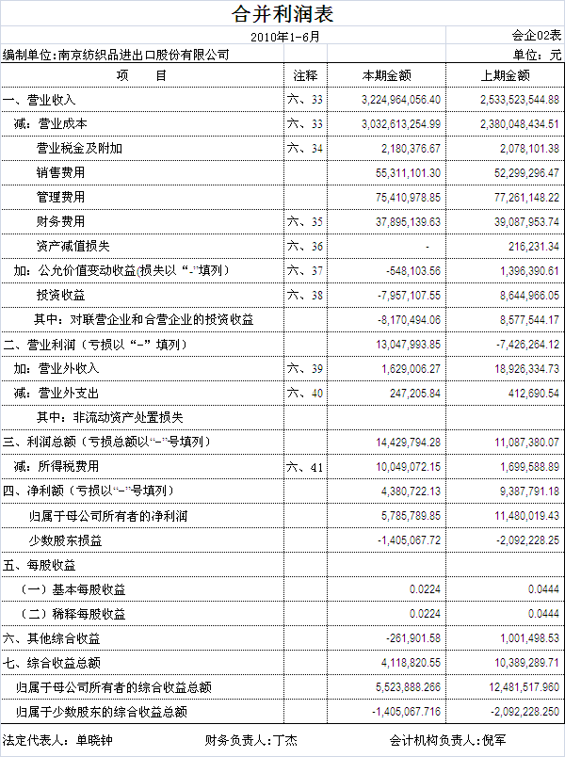

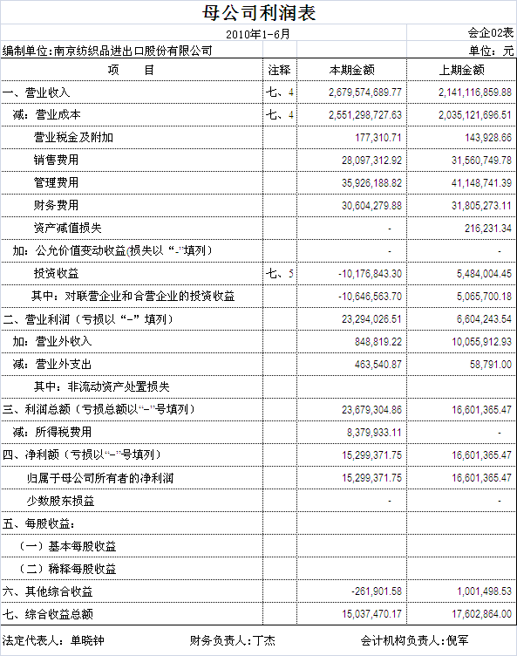

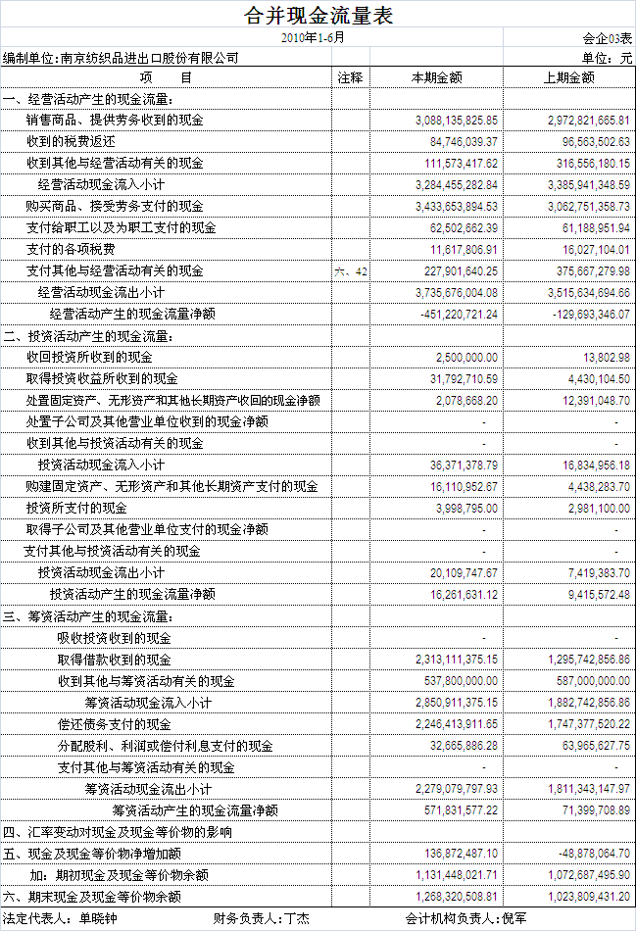

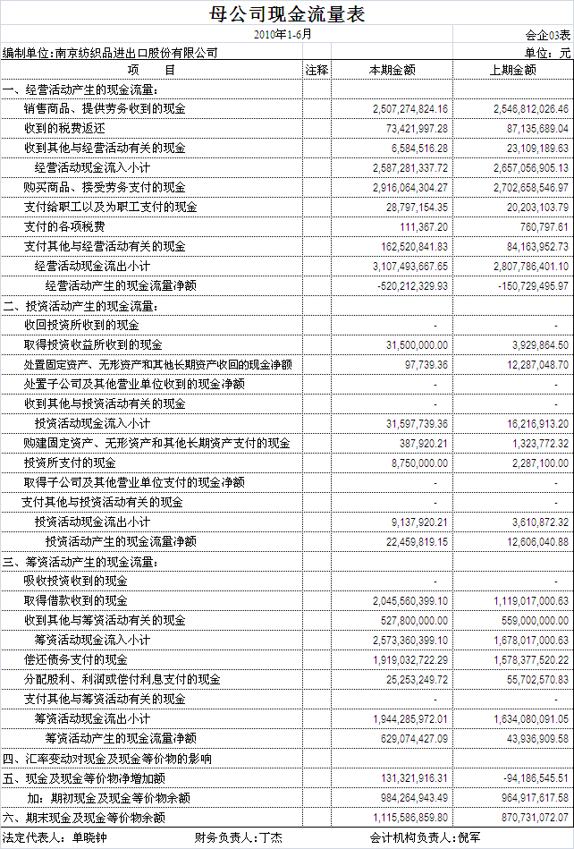

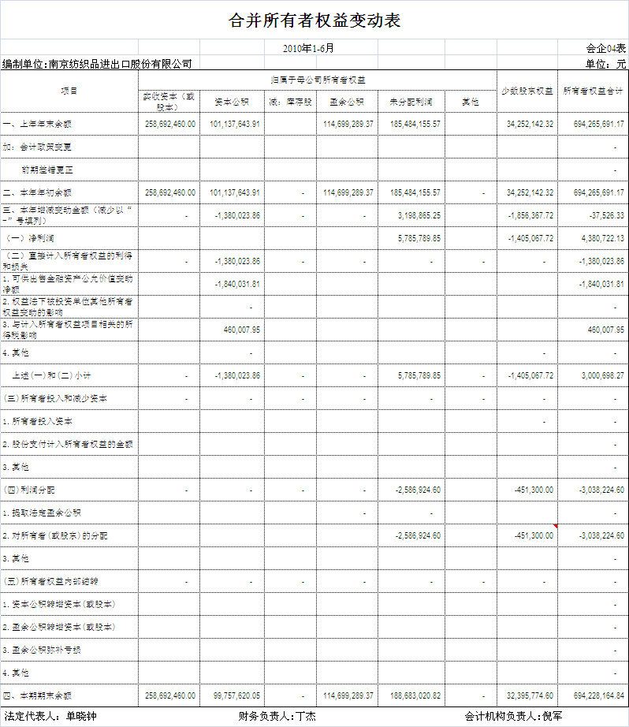

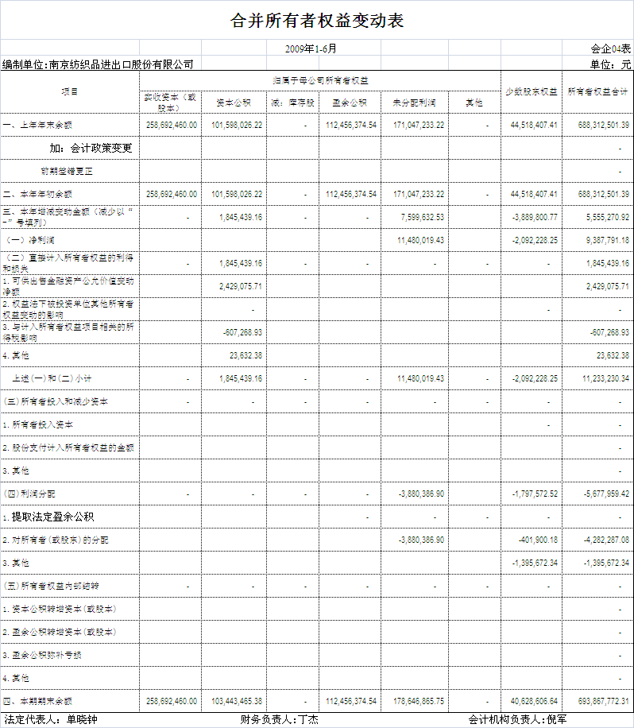

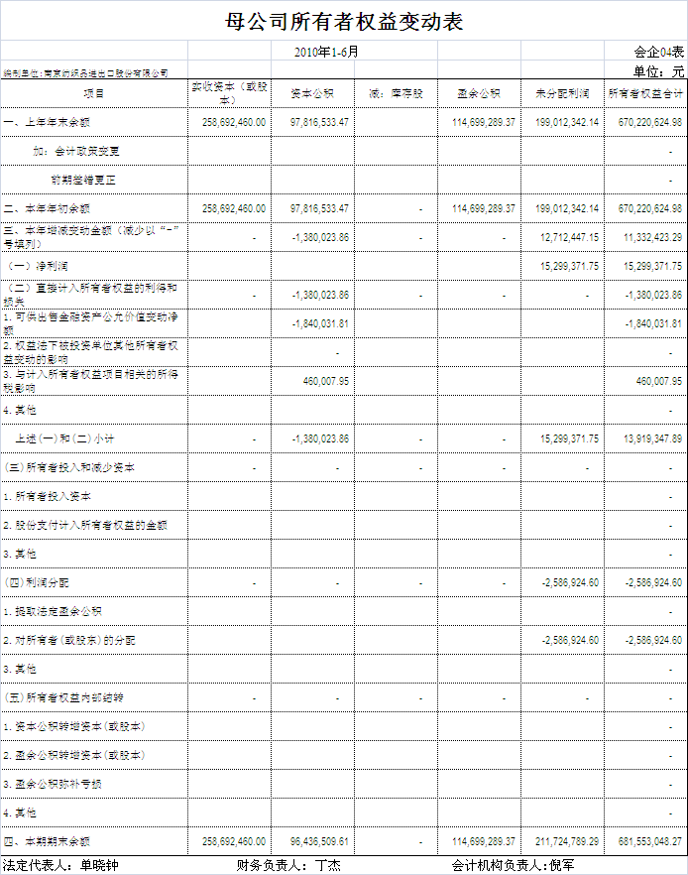

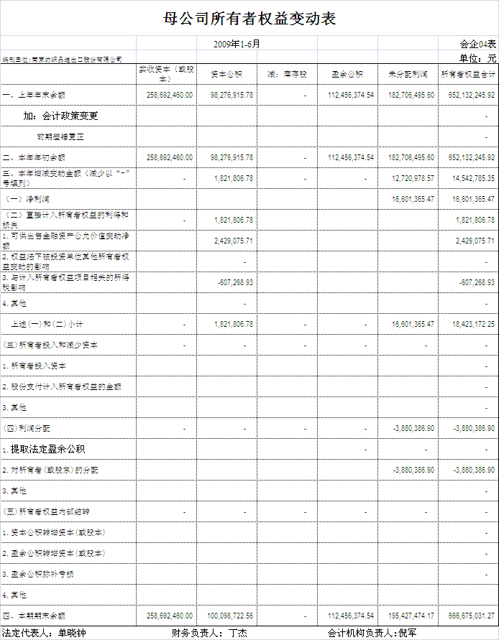

  - 本报告期无会计政策、会计估计的变更。

  - 本报告期无前期会计差错更正。

董事长：单晓钟
南京纺织品进出口股份有限公司
2010年8月26日

